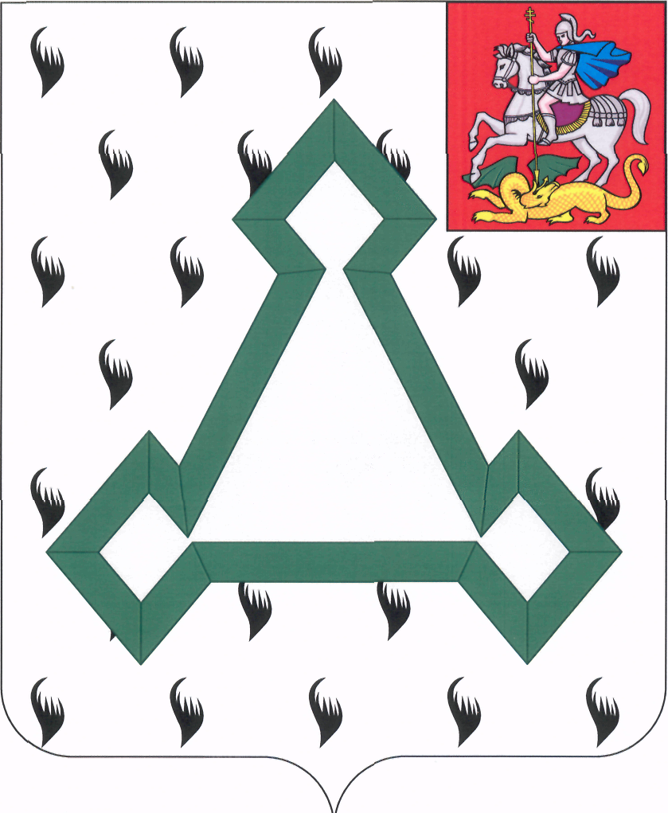

СОВЕТ ДЕПУТАТОВ

ВОЛОКОЛАМСКОГО МУНИЦИПАЛЬНОГО РАЙОНА

МОСКОВСКОЙ ОБЛАСТИ

Р Е Ш Е Н И Е

от 24 июня 2014 года №148-31

Об утверждении базовой ставки арендной платы при сдаче
в аренду зданий и нежилых помещений, находящихся в
собственности муниципального образования «Волоколамский
муниципальный район»

В целях исчисления расчетной величины арендной платы при сдаче в аренду зданий и нежилых помещений, находящихся в собственности муниципального образования Волоколамский муниципальный район, в соответствии с Гражданским кодексом Российской Федерации, Федеральным законом от 06.10.2003 № 131-ФЗ «Об общих принципах организации местного самоуправления в Российской Федерации», Положением о порядке передачи в аренду движимого и недвижимого имущества, находящегося в собственности Волоколамского муниципального района Московской области, утвержденного решением Совета депутатов Волоколамского муниципального района от 28.03.2013 N 74-12, Совет депутатов Волоколамского муниципального района решил:
1. Принять решение «Об утверждении базовой ставки арендной платы при сдаче в аренду зданий и нежилых помещений, находящихся в собственности муниципального образования «Волоколамский муниципальный район».
2. Направить решение «Об утверждении базовой ставки арендной платы при сдаче в аренду зданий и нежилых помещений, находящихся в собственности муниципального образования "Волоколамский муниципальный район» главе Волоколамского муниципального района для подписания и опубликования.
3. Опубликовать настоящее решение в средствах массовой информации.

Председатель Совета депутатов
Волоколамского муниципального района Т.Н. Шаргаева

Принято решением
Совета депутатов
Волоколамского
муниципального района
Московской области
От «__»_____ 2014 №____

Решение «Об утверждении базовой ставки арендной платы при сдаче в аренду зданий и нежилых помещений, находящихся в собственности муниципального образования "Волоколамский муниципальный район»

Установить базовую ставку годовой арендной платы за 1 квадратный метр зданий и нежилых помещений, находящихся в муниципальной собственности, на 2014 год в размере 1700 рублей.

Глава
Волоколамского муниципального района Е.В.Гаврилов

